Digitalisasi Layanan Kesehatan Masyarakat Desa Melalui Pengembangan Platform SIMKES Krapyak

NIM | Nama
2488010026 | Nayla Rahma Farhanah
2488010045 | Tiara Salsabila

- Ringkasan Singkat (Executive Summary)
Proyek "Digitalisasi Layanan Kesehatan Masyarakat Desa Melalui Pengembangan Platform SIMKES Krapyak" merupakan inisiatif transformasi digital yang dirancang untuk mengoptimalkan efisiensi pelayanan kesehatan primer di tingkat desa. Fokus utama dari pengembangan platform berbasis web ini adalah memitigasi hambatan administrasi konvensional, khususnya dalam manajemen antrean pasien dan aksesibilitas informasi layanan kesehatan yang sering kali tidak terpusat.
Melalui implementasi modul booking, masyarakat Desa Krapyak kini dapat melakukan reservasi pemeriksaan secara mandiri melalui perangkat digital. Sistem secara otomatis mencatat data pasien (NIK, nama, keluhan) dan memberikan nomor urut antrean yang terintegrasi secara real-time dalam basis data MySQL. Selain modul pendaftaran, platform ini juga menyediakan fitur manajemen konten dinamis yang mencakup informasi profil fasilitas kesehatan (poli_info), profil tenaga medis (dokter), serta jadwal praktik yang akurat (jadwal_dokter).
Dengan arsitektur basis data relasional yang komprehensif, SIMKES Krapyak dirancang tidak hanya untuk mempermudah pendaftaran, tetapi juga sebagai fondasi digitalisasi rekam medis. Sistem memungkinkan pendokumentasian hasil pemeriksaan medis (pemeriksaan) yang terhubung langsung dengan data kunjungan pasien, sehingga menciptakan ekosistem pelayanan yang lebih tertata dan transparan. Hasil akhir dari proyek ini diharapkan mampu meningkatkan efisiensi operasional puskesmas desa, mengurangi waktu tunggu pasien, serta menyediakan data yang akurat untuk mendukung pengambilan kebijakan kesehatan di tingkat desa.

- Masalah Utama (Problem)
Berdasarkan analisis situasi di lapangan pada layanan kesehatan masyarakat di Desa Krapyak, ditemukan beberapa permasalahan mendasar yang menghambat efisiensi pelayanan, di antaranya:
- Inefisiensi Sistem Antrean Fisik: Proses pendaftaran pasien masih dilakukan secara konvensional (datang langsung ke lokasi). Hal ini menyebabkan penumpukan antrean pada jam-jam operasional pagi hari, yang berdampak pada ketidakefisienan waktu tunggu pasien serta beban kerja petugas administrasi yang tinggi dalam mengelola antrean secara manual.
- Ketidakpastian Informasi Jadwal Layanan: Warga sering kali kesulitan mendapatkan informasi akurat mengenai ketersediaan jadwal praktik dokter maupun status operasional poli tertentu secara real-time. Ketidakterbukaan informasi ini sering menyebabkan warga datang ke fasilitas kesehatan hanya untuk mendapati bahwa jadwal praktik telah penuh atau dokter berhalangan hadir.
- Fragmentasi dan Risiko Kehilangan Data Rekam Medis: Pencatatan data pasien dan hasil pemeriksaan yang masih bersifat manual (berbasis kertas) memiliki risiko tinggi terhadap kehilangan data, kerusakan dokumen, serta kesulitan dalam melakukan penelusuran riwayat kesehatan pasien (rekam medis) secara cepat dan akurat.
- Kurangnya Transparansi dan Komunikasi Dua Arah: Belum adanya platform yang menyediakan kanal komunikasi resmi bagi warga untuk menanyakan informasi terkait layanan, atau untuk melihat profil poli (poli_info) dan tenaga medis (dokter) yang bertugas secara transparan.
Kondisi-kondisi di atas menjadi dasar utama perlunya digitalisasi melalui platform SIMKES Krapyak sebagai solusi untuk mengotomatisasi proses pendaftaran (booking), mendokumentasikan pemeriksaan (pemeriksaan) secara digital, serta menyediakan pusat informasi yang aksesibel bagi seluruh masyarakat desa.

- Solusi (Solution)
Untuk mengatasi permasalahan yang telah diidentifikasi, dikembangkan sebuah platform berbasis web SIMKES Krapyak yang mengintegrasikan seluruh proses administrasi pelayanan kesehatan ke dalam sistem basis data yang terpusat. Solusi ini mencakup komponen-komponen utama sebagai berikut:
- Sistem Reservasi Online Terintegrasi: Platform menyediakan modul booking mandiri yang memungkinkan warga melakukan pendaftaran kapan saja dan di mana saja. Data pendaftaran tersebut langsung masuk ke dalam tabel booking, yang secara otomatis memproses dan memberikan nomor urut antrean. Solusi ini secara efektif menghilangkan penumpukan antrean fisik di lokasi pelayanan.
- Manajemen Informasi Layanan yang Dinamis: Sistem menyertakan fitur manajemen konten yang memungkinkan administrator memperbarui informasi profil layanan (melalui tabel poli_info) dan jadwal praktik tenaga medis (melalui tabel jadwal_dokter) secara real-time. Hal ini memastikan masyarakat selalu mendapatkan informasi terkini mengenai ketersediaan layanan sebelum memutuskan untuk berkunjung.
- Digitalisasi Rekam Medis (Tahap Awal): Platform mencatat hasil pemeriksaan medis ke dalam tabel pemeriksaan yang terhubung dengan id_booking. Dengan mengaitkan hasil pemeriksaan dengan data kunjungan pasien, sistem ini memberikan solusi atas kendala pencatatan manual, sehingga riwayat kesehatan pasien tersimpan dengan aman, rapi, dan mudah diakses oleh tenaga medis saat diperlukan.
- Kanal Komunikasi Terpusat: Melalui tabel pesan, platform menyediakan saluran komunikasi bagi masyarakat untuk menyampaikan pertanyaan atau keluhan terkait layanan. Hal ini meningkatkan transparansi dan memungkinkan pihak pengelola desa untuk merespons kebutuhan warga secara lebih proaktif.
- Pengelolaan Data Terpusat dan Terstruktur: Dengan menggunakan arsitektur basis data relasional MySQL, seluruh data—mulai dari data pasien, profil tenaga medis (dokter), hingga hasil pemeriksaan—tersimpan secara terstruktur. Hal ini meminimalkan risiko kehilangan data dan memfasilitasi pengambilan keputusan oleh pihak desa berdasarkan data yang akurat dan dapat dipertanggungjawabkan.
Melalui penerapan solusi-solusi di atas, SIMKES Krapyak bertransformasi menjadi platform yang tidak hanya mempermudah akses pelayanan kesehatan, tetapi juga meningkatkan profesionalisme dan transparansi manajemen kesehatan di Desa Krapyak.

- Fitur Inti
Platform SIMKES Krapyak dikembangkan dengan fitur-fitur utama yang berfungsi untuk mengotomatisasi alur pelayanan kesehatan desa. Fitur-fitur tersebut meliputi:
- Sistem Pendaftaran Mandiri (Online Booking):
Pasien dapat melakukan pendaftaran secara mandiri melalui antarmuka web. Sistem akan menyimpan data ke dalam tabel booking, yang mencakup informasi NIK, nama, poli yang dituju, keluhan, dan tanggal kunjungan. Fitur ini secara otomatis menghasilkan nomor antrean unik untuk setiap pasien, mengurangi kebutuhan antrean fisik di fasilitas kesehatan.
- Manajemen Jadwal Praktik Dokter:
Melalui tabel jadwal_dokter, administrator dapat mengelola dan mempublikasikan jadwal praktik dokter secara real-time. Warga dapat melihat poli mana saja yang tersedia pada hari tertentu, sehingga meminimalisir kesalahan informasi atau kunjungan yang tidak terjadwal.
- Digitalisasi Rekam Medis Ringkas:
Setiap hasil pemeriksaan yang dilakukan oleh tenaga medis dicatat secara digital dalam tabel pemeriksaan. Data ini memiliki relasi dengan id_booking, sehingga riwayat kunjungan dan diagnosa medis pasien terdokumentasi dengan baik, rapi, dan mudah diakses oleh pihak yang berwenang.
- Pusat Informasi Poli (Profil Layanan):
Platform menyediakan informasi mendalam mengenai profil layanan kesehatan yang tersedia di desa melalui tabel poli_info. Hal ini memberikan edukasi kepada warga mengenai layanan apa saja yang bisa mereka akses, seperti Poli Umum, Poli Gigi, maupun KIA.
- Kanal Komunikasi Warga (Pesan):
Fitur ini memungkinkan masyarakat untuk mengirimkan pertanyaan atau masukan kepada pihak puskesmas desa melalui tabel pesan. Hal ini berfungsi sebagai media komunikasi dua arah untuk meningkatkan kualitas pelayanan berdasarkan umpan balik langsung dari masyarakat.
- Manajemen Konten Dinamis:
Administrator memiliki kendali penuh untuk memperbarui informasi penting melalui tabel konten tanpa harus mengubah kode program. Ini memastikan bahwa pengumuman atau informasi terkini terkait kesehatan di Desa Krapyak selalu mutakhir dan tepat sasaran.

- Target Pengguna (Target Market)
Pengembangan platform SIMKES Krapyak ditujukan untuk memfasilitasi tiga kelompok pengguna utama yang terlibat dalam ekosistem layanan kesehatan desa, yaitu:
- Masyarakat/Warga Desa Krapyak (Pasien):
Ini merupakan target pengguna utama yang melakukan interaksi langsung dengan platform untuk keperluan pendaftaran kesehatan. Kelompok ini mencakup seluruh lapisan masyarakat desa yang membutuhkan layanan medis, mulai dari akses ke Poli Umum, Poli Gigi, hingga layanan Kesehatan Ibu dan Anak (KIA). Mereka menggunakan fitur booking untuk mendapatkan nomor antrean dan mengakses informasi jadwal layanan secara mandiri agar proses kunjungan menjadi lebih efisien.
- Tenaga Medis (Dokter/Bidan/Perawat):
Target pengguna ini berperan sebagai penyedia layanan kesehatan yang berinteraksi dengan sistem untuk mengelola data medis pasien. Mereka menggunakan platform untuk memvalidasi data pasien yang telah mendaftar melalui sistem booking dan mencatat hasil diagnosa atau tindakan medis ke dalam tabel pemeriksaan. Hal ini membantu tenaga medis dalam mendokumentasikan riwayat kesehatan pasien secara digital dan terstruktur.
- Administrator Sistem (Staf Desa/Puskesmas):
Kelompok ini bertanggung jawab dalam pengelolaan operasional sistem secara keseluruhan. Administrator menggunakan platform untuk:
  - Mengatur ketersediaan jadwal praktik di jadwal_dokter guna memastikan jadwal yang ditampilkan ke publik selalu akurat.
  - Mengelola profil layanan melalui poli_info untuk memberikan informasi yang relevan kepada warga.
  - Mengelola konten informasi kesehatan (konten) dan merespons pesan atau aspirasi warga yang masuk melalui sistem pesan.
Dengan menyasar ketiga kelompok ini, SIMKES Krapyak menciptakan sinergi yang menghubungkan kebutuhan warga akan kemudahan akses layanan dengan kebutuhan penyedia layanan akan manajemen data yang tertib dan efisien.

- Keunggulan (Value Proposition)
SIMKES Krapyak memberikan nilai tambah yang signifikan dibandingkan dengan proses pelayanan kesehatan manual di desa melalui beberapa keunggulan utama berikut:
- Efisiensi Waktu dan Pengurangan Antrean:
Dengan fitur booking online, warga tidak perlu lagi mengantre fisik sejak dini hari di puskesmas. Sistem secara otomatis memberikan nomor urut antrean yang teratur, sehingga memberikan kepastian waktu pelayanan bagi pasien dan mengurangi kepadatan ruang tunggu.
- Transparansi Informasi Layanan:
Keunggulan utama platform ini adalah keterbukaan informasi. Melalui integrasi tabel jadwal_dokter dan poli_info, warga dapat mengetahui ketersediaan dokter, jadwal praktik, serta profil layanan sebelum melakukan kunjungan. Hal ini meminimalisir risiko perjalanan sia-sia bagi warga akibat jadwal yang tidak menentu.
- Digitalisasi Data yang Terstruktur:
Berbeda dengan pencatatan berbasis kertas yang rentan rusak atau hilang, SIMKES Krapyak menyimpan data kunjungan, diagnosa, dan hasil pemeriksaan dalam basis data MySQL yang terorganisir. Hal ini memudahkan petugas untuk menelusuri riwayat kesehatan pasien secara cepat dan akurat kapan pun dibutuhkan.
- Kemudahan Akses dan Komunikasi:
Platform menyediakan kanal komunikasi dua arah melalui fitur pesan, yang menjembatani jarak antara masyarakat dan pengelola layanan kesehatan. Warga dapat menyampaikan kebutuhan atau pertanyaan dengan lebih mudah, yang meningkatkan kepercayaan masyarakat terhadap layanan kesehatan desa.
- Pengambilan Keputusan Berbasis Data:
Dengan tersimpannya seluruh data pendaftaran dan pemeriksaan secara digital, pihak pengelola desa memiliki akses ke laporan kunjungan dan tren pelayanan. Data ini dapat digunakan sebagai dasar pertimbangan dalam pengambilan kebijakan untuk meningkatkan kualitas sarana dan prasarana kesehatan di Desa Krapyak di masa depan.

- Model Bisnis (Pricing)
Mengingat proyek SIMKES Krapyak merupakan inisiatif digitalisasi layanan publik untuk sektor kesehatan desa, model bisnis yang diterapkan tidak berbasis pada profitabilitas komersial, melainkan pada model keberlanjutan operasional (Operational Sustainability) dan efisiensi anggaran publik.
- Model Non-Profit untuk Layanan Publik: Sistem ini dikembangkan sebagai aset infrastruktur digital desa (Puskesmas/Poskesdes). Tidak ada biaya pendaftaran atau subscription fee bagi warga yang menggunakan layanan booking, sehingga akses terhadap layanan kesehatan tetap inklusif dan terjangkau bagi seluruh masyarakat Desa Krapyak.
- Penghematan Biaya Operasional (Cost-Efficiency): Keberlanjutan proyek didorong oleh efisiensi yang dihasilkan sistem. Dengan mengotomatisasi manajemen antrean melalui tabel booking dan digitalisasi data pemeriksaan melalui tabel pemeriksaan, pihak pengelola desa dapat mengurangi biaya administratif, penggunaan kertas (paperless), serta biaya operasional yang timbul akibat ketidakefisienan proses manual.
- Integrasi dengan Anggaran Desa: Model keberlanjutan jangka panjang direncanakan melalui integrasi dengan anggaran operasional desa. Pemeliharaan sistem, pemutakhiran konten informasi (konten), serta pembaruan jadwal praktik (jadwal_dokter) dialokasikan sebagai bagian dari biaya operasional rutin Puskesmas Desa, sehingga sistem tetap terawat dan relevan dengan kebutuhan medis warga.
- Pengembangan Kapasitas (Capability Building): Nilai ekonomi yang dihasilkan bersifat tidak langsung, yakni berupa peningkatan produktivitas warga desa karena berkurangnya waktu tunggu di fasilitas kesehatan, serta peningkatan kualitas pengambilan keputusan pihak desa dalam merencanakan program kesehatan berdasarkan data yang tersimpan secara terstruktur di dalam basis data simkes_desa.

- Go-To-Market (Cara Dapat Pengguna)
Karena SIMKES Krapyak merupakan platform layanan publik, strategi akuisisi pengguna lebih berfokus pada edukasi masyarakat (social outreach) dan integrasi alur kerja daripada pemasaran komersial. Berikut adalah strategi yang diterapkan:
- Sosialisasi Melalui Kader Kesehatan Desa: Pemanfaatan jaringan kader kesehatan desa sebagai "agen edukasi" utama. Kader akan membantu menyosialisasikan penggunaan platform booking kepada warga saat kunjungan rumah atau pertemuan rutin posyandu. Hal ini penting untuk merangkul masyarakat yang belum familiar dengan pendaftaran digital.
- Edukasi Berbasis Lokasi (Point-of-Care Education): Penempatan media informasi (poster/QR Code) di area strategis Puskesmas atau balai desa. Warga yang datang untuk berobat akan diarahkan oleh staf untuk melakukan pendaftaran secara online di kunjungan berikutnya, guna memperkenalkan kemudahan fitur booking dan transparansi jadwal dokter (jadwal_dokter).
- Integrasi dengan Saluran Informasi Desa: Memanfaatkan grup komunikasi warga (seperti WhatsApp Group RT/RW) dan media sosial desa untuk membagikan tautan platform. Pihak admin akan membagikan informasi mengenai profil poli (poli_info) dan pengumuman layanan kesehatan secara berkala agar masyarakat terbiasa mengakses informasi melalui web.
- Optimalisasi "User Experience" bagi Pemula: Memastikan antarmuka (UI) web SIMKES sangat sederhana dengan instruksi yang jelas, sehingga warga dengan tingkat literasi digital menengah pun dapat dengan mudah melakukan proses booking tanpa hambatan teknis yang berarti.
- Pemanfaatan Data Pesan (Feedback Loop): Menggunakan fitur pesan untuk menjawab keraguan warga mengenai sistem baru ini. Respon cepat dari admin terhadap pertanyaan warga melalui platform akan membangun kepercayaan masyarakat bahwa sistem ini aman dan sangat membantu dalam memangkas waktu tunggu mereka.

- Sistem Kerja
Sistem kerja SIMKES Krapyak dirancang untuk mengintegrasikan alur pelayanan dari sisi masyarakat (sebagai pasien) hingga sisi administratif (sebagai pengelola puskesmas). Berikut adalah alur proses kerja sistem:
- Alur Pendaftaran (Front-End Warga):
  - Akses Informasi: Warga mengakses web dan dapat melihat profil poli (poli_info) serta jadwal praktik dokter (jadwal_dokter) untuk menentukan waktu kunjungan yang tepat.
  - Registrasi Booking: Warga melakukan pengisian formulir pendaftaran yang tersimpan ke tabel booking. Sistem secara otomatis mencatat detail pasien (NIK, nama) dan keluhan.
  - Konfirmasi Antrean: Sistem memberikan nomor urut antrean secara real-time berdasarkan antrean yang masuk pada tanggal yang dipilih, memberikan kepastian waktu pelayanan bagi warga.
- Alur Pelayanan dan Administrasi (Back-End Admin/Dokter):
  - Manajemen Antrean: Admin atau tenaga medis memantau data yang masuk ke tabel booking. Data ini menjadi dasar untuk memanggil pasien sesuai urutan nomor antrean.
  - Input Hasil Pemeriksaan: Setelah tindakan medis dilakukan, tenaga medis menginput hasil diagnosa atau catatan medis ke dalam tabel pemeriksaan. Data ini secara otomatis terhubung dengan ID kunjungan pasien (id_booking), sehingga riwayat kesehatan pasien terdokumentasi dengan rapi.
  - Pembaruan Konten: Admin mengelola informasi terkini melalui tabel konten dan memperbarui jadwal praktik di tabel jadwal_dokter apabila terdapat perubahan, sehingga informasi yang tampil di sisi warga selalu akurat.
- Alur Komunikasi:
  - Warga dapat mengirimkan pertanyaan atau umpan balik melalui fitur pesan yang masuk ke tabel pesan. Admin akan meninjau dan merespons pesan tersebut, menciptakan komunikasi dua arah yang transparan antara pihak layanan kesehatan dan warga.
- Integritas Data:
Seluruh proses di atas terpusat pada basis data MySQL yang dikelola oleh admin, memastikan bahwa setiap data transaksi (mulai dari booking hingga hasil pemeriksaan) tersimpan dengan aman, konsisten, dan mudah direkapitulasi untuk keperluan pelaporan kesehatan desa.

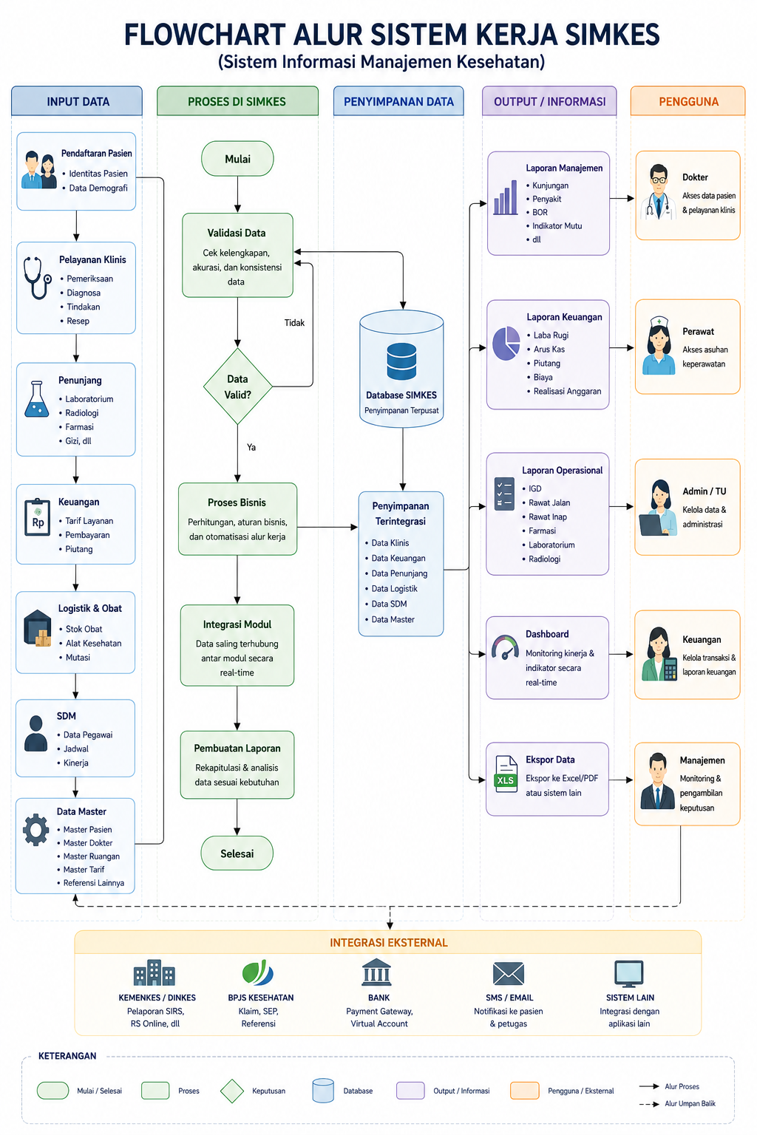

- Design
  - ERD
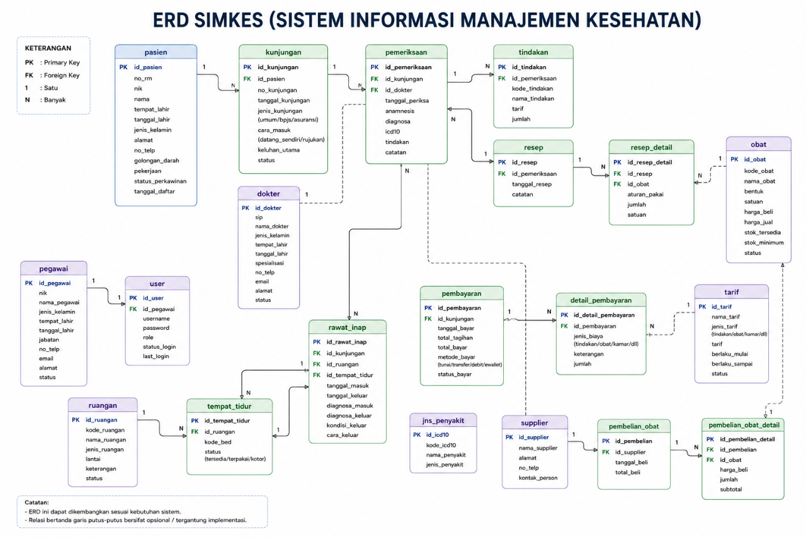

  - DFD
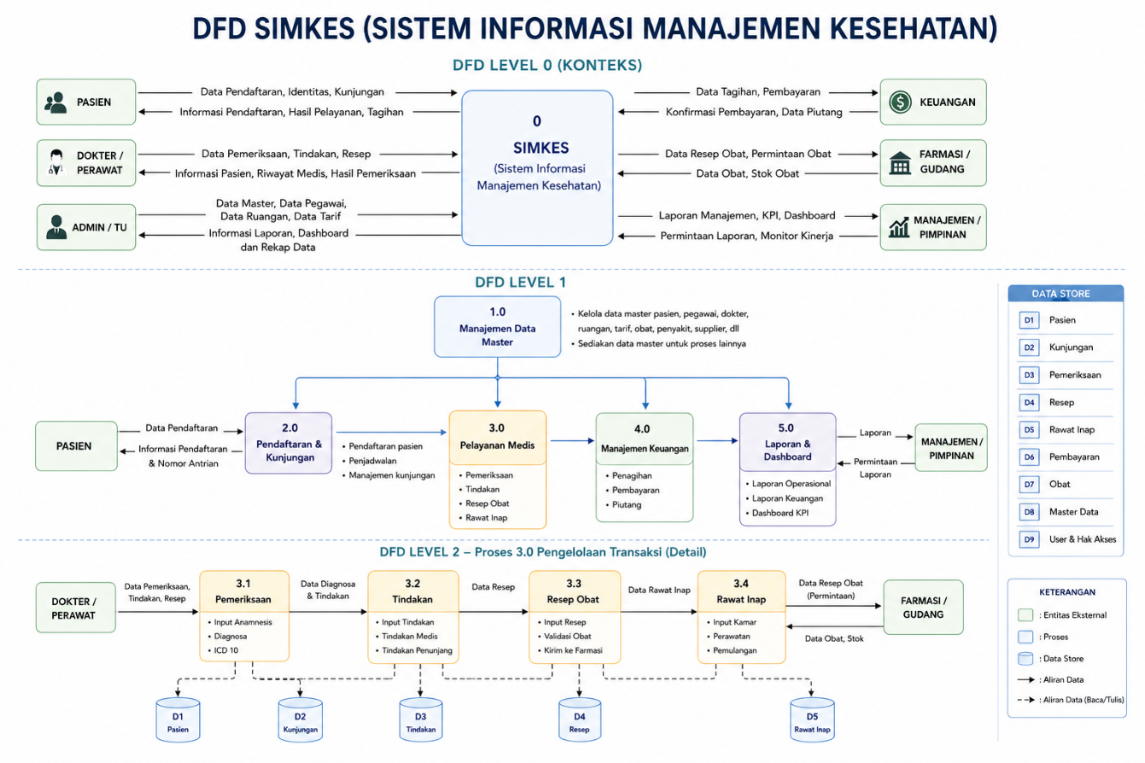

  - Table-table

1. Tabel Pasien
Field | Tipe Data | Keterangan
id_pasien | INT (PK) | ID pasien
no_rm | VARCHAR | Nomor rekam medis
nik | VARCHAR | Nomor induk kependudukan
nama | VARCHAR | Nama pasien
tempat_lahir | VARCHAR | Tempat lahir
tanggal_lahir | DATE | Tanggal lahir
jenis_kelamin | ENUM | L/P
alamat | TEXT | Alamat pasien
no_telp | VARCHAR | Nomor telepon
golongan_darah | VARCHAR | Golongan darah
pekerjaan | VARCHAR | Pekerjaan
status_perkawinan | VARCHAR | Status perkawinan
tanggal_daftar | DATE | Tanggal registrasi

2. Tabel Dokter
Field | Tipe Data | Keterangan
id_dokter | INT (PK) | ID dokter
sip | VARCHAR | Nomor SIP
nama_dokter | VARCHAR | Nama dokter
jenis_kelamin | ENUM | L/P
tempat_lahir | VARCHAR | Tempat lahir
tanggal_lahir | DATE | Tanggal lahir
spesialisasi | VARCHAR | Spesialisasi dokter
no_telp | VARCHAR | Nomor telepon
email | VARCHAR | Email dokter
alamat | TEXT | Alamat dokter
status | VARCHAR | Status aktif/nonaktif

3. Tabel Kunjungan
Field | Tipe Data | Keterangan
id_kunjungan | INT (PK) | ID kunjungan
id_pasien | INT (FK) | Relasi ke pasien
no_kunjungan | VARCHAR | Nomor kunjungan
tanggal_kunjungan | DATE | Tanggal kunjungan
jenis_kunjungan | VARCHAR | Umum/BPJS/Asuransi
cara_masuk | VARCHAR | Datang sendiri/rujukan
keluhan_utama | TEXT | Keluhan pasien
status | VARCHAR | Status kunjungan

4. Tabel Pemeriksaan
Field | Tipe Data | Keterangan
id_pemeriksaan | INT (PK) | ID pemeriksaan
id_kunjungan | INT (FK) | Relasi ke kunjungan
id_dokter | INT (FK) | Relasi ke dokter
tanggal_periksa | DATE | Tanggal pemeriksaan
anamnesis | TEXT | Hasil wawancara medis
diagnosa | TEXT | Diagnosa pasien
icd10 | VARCHAR | Kode penyakit
tindakan | TEXT | Tindakan medis
catatan | TEXT | Catatan tambahan

5. Tabel Tindakan
Field | Tipe Data | Keterangan
id_tindakan | INT (PK) | ID tindakan
id_pemeriksaan | INT (FK) | Relasi ke pemeriksaan
kode_tindakan | VARCHAR | Kode tindakan
nama_tindakan | VARCHAR | Nama tindakan
tarif | DECIMAL | Biaya tindakan
jumlah | INT | Jumlah tindakan

6. Tabel Resep
Field | Tipe Data | Keterangan
id_resep | INT (PK) | ID resep
id_pemeriksaan | INT (FK) | Relasi ke pemeriksaan
tanggal_resep | DATE | Tanggal resep
catatan | TEXT | Catatan resep

7. Tabel Obat
Field | Tipe Data | Keterangan
id_obat | INT (PK) | ID obat
kode_obat | VARCHAR | Kode obat
nama_obat | VARCHAR | Nama obat
bentuk | VARCHAR | Tablet/sirup/kapsul
satuan | VARCHAR | Satuan obat
harga_beli | DECIMAL | Harga beli
harga_jual | DECIMAL | Harga jual
stok_tersedia | INT | Jumlah stok
stok_minimum | INT | Batas minimum stok
status | VARCHAR | Status obat

8. Tabel Resep Detail
Field | Tipe Data | Keterangan
id_resep_detail | INT (PK) | ID detail resep
id_resep | INT (FK) | Relasi ke resep
id_obat | INT (FK) | Relasi ke obat
aturan_pakai | VARCHAR | Aturan konsumsi
jumlah | INT | Jumlah obat
satuan | VARCHAR | Satuan obat

9. Tabel Pembayaran
Field | Tipe Data | Keterangan
id_pembayaran | INT (PK) | ID pembayaran
id_kunjungan | INT (FK) | Relasi ke kunjungan
tanggal_bayar | DATE | Tanggal pembayaran
total_tagihan | DECIMAL | Total biaya
total_bayar | DECIMAL | Jumlah pembayaran
metode_bayar | VARCHAR | Tunai/transfer/debit
status_bayar | VARCHAR | Lunas/belum

10. Tabel Detail Pembayaran
Field | Tipe Data | Keterangan
id_detail_pembayaran | INT (PK) | ID detail pembayaran
id_pembayaran | INT (FK) | Relasi ke pembayaran
jenis_biaya | VARCHAR | Jenis biaya
keterangan | TEXT | Keterangan biaya
jumlah | DECIMAL | Total biaya detail

11. Tabel Rawat Inap
Field | Tipe Data | Keterangan
id_rawat_inap | INT (PK) | ID rawat inap
id_kunjungan | INT (FK) | Relasi ke kunjungan
id_ruangan | INT (FK) | Relasi ke ruangan
id_tempat_tidur | INT (FK) | Relasi ke tempat tidur
tanggal_masuk | DATE | Tanggal masuk
tanggal_keluar | DATE | Tanggal keluar
diagnosa_masuk | TEXT | Diagnosa awal
diagnosa_keluar | TEXT | Diagnosa akhir
kondisi_keluar | VARCHAR | Kondisi pasien
cara_keluar | VARCHAR | Pulang/rujuk

12. Tabel Ruangan
Field | Tipe Data | Keterangan
id_ruangan | INT (PK) | ID ruangan
kode_ruangan | VARCHAR | Kode ruangan
nama_ruangan | VARCHAR | Nama ruangan
jenis_ruangan | VARCHAR | Jenis ruangan
lantai | VARCHAR | Lokasi lantai
keterangan | TEXT | Informasi tambahan
status | VARCHAR | Status ruangan

13. Tabel Tempat Tidur
Field | Tipe Data | Keterangan
id_tempat_tidur | INT (PK) | ID tempat tidur
id_ruangan | INT (FK) | Relasi ke ruangan
kode_bed | VARCHAR | Kode tempat tidur
status | VARCHAR | Tersedia/terpakai

14. Tabel Pegawai
Field | Tipe Data | Keterangan
id_pegawai | INT (PK) | ID pegawai
nik | VARCHAR | NIK pegawai
nama_pegawai | VARCHAR | Nama pegawai
jenis_kelamin | ENUM | L/P
tempat_lahir | VARCHAR | Tempat lahir
tanggal_lahir | DATE | Tanggal lahir
jabatan | VARCHAR | Jabatan
no_telp | VARCHAR | Nomor telepon
email | VARCHAR | Email pegawai
alamat | TEXT | Alamat pegawai
status | VARCHAR | Status pegawai

15. Tabel User
Field | Tipe Data | Keterangan
id_user | INT (PK) | ID user
id_pegawai | INT (FK) | Relasi ke pegawai
username | VARCHAR | Username login
password | VARCHAR | Password user
role | VARCHAR | Hak akses
status_login | VARCHAR | Status login
last_login | DATETIME | Waktu login terakhir

16. Tabel Supplier
Field | Tipe Data | Keterangan
id_supplier | INT (PK) | ID supplier
nama_supplier | VARCHAR | Nama supplier
alamat | TEXT | Alamat supplier
no_telp | VARCHAR | Nomor telepon
kontak_person | VARCHAR | Penanggung jawab

17. Tabel Pembelian Obat
Field | Tipe Data | Keterangan
id_pembelian | INT (PK) | ID pembelian
id_supplier | INT (FK) | Relasi ke supplier
tanggal_beli | DATE | Tanggal pembelian
total_beli | DECIMAL | Total pembelian

18. Tabel Pembelian Obat Detail
Field | Tipe Data | Keterangan
id_pembelian_detail | INT (PK) | ID detail pembelian
id_pembelian | INT (FK) | Relasi ke pembelian
id_obat | INT (FK) | Relasi ke obat
harga_beli | DECIMAL | Harga obat
jumlah | INT | Jumlah obat
subtotal | DECIMAL | Subtotal pembelian

19. Tabel Tarif
Field | Tipe Data | Keterangan
id_tarif | INT (PK) | ID tarif
nama_tarif | VARCHAR | Nama layanan
jenis_tarif | VARCHAR | Jenis layanan
tarif | DECIMAL | Nominal biaya
berlaku_mulai | DATE | Tanggal berlaku
berlaku_sampai | DATE | Tanggal akhir
status | VARCHAR | Status tarif

20. Tabel Jenis Penyakit
Field | Tipe Data | Keterangan
id_icd10 | INT (PK) | ID penyakit
kode_icd10 | VARCHAR | Kode ICD-10
nama_penyakit | VARCHAR | Nama penyakit
jenis_penyakit | VARCHAR | Kategori penyakit

-- =========================================================
-- DATABASE : SIMKES (Sistem Informasi Manajemen Kesehatan)
-- =========================================================

CREATE DATABASE simkes;
USE simkes;

-- =========================================================
-- 1. TABEL PASIEN
-- =========================================================
CREATE TABLE pasien (
id_pasien INT AUTO_INCREMENT PRIMARY KEY,
no_rm VARCHAR(20) NOT NULL,
nik VARCHAR(20),
nama VARCHAR(100) NOT NULL,
tempat_lahir VARCHAR(50),
tanggal_lahir DATE,
jenis_kelamin ENUM('L','P'),
alamat TEXT,
no_telp VARCHAR(20),
golongan_darah VARCHAR(5),
pekerjaan VARCHAR(50),
status_perkawinan VARCHAR(30),
tanggal_daftar DATE
);

-- =========================================================
-- 2. TABEL DOKTER
-- =========================================================
CREATE TABLE dokter (
id_dokter INT AUTO_INCREMENT PRIMARY KEY,
sip VARCHAR(50),
nama_dokter VARCHAR(100),
jenis_kelamin ENUM('L','P'),
tempat_lahir VARCHAR(50),
tanggal_lahir DATE,
spesialisasi VARCHAR(100),
no_telp VARCHAR(20),
email VARCHAR(100),
alamat TEXT,
status VARCHAR(20)
);

-- =========================================================
-- 3. TABEL KUNJUNGAN
-- =========================================================
CREATE TABLE kunjungan (
id_kunjungan INT AUTO_INCREMENT PRIMARY KEY,
id_pasien INT,
no_kunjungan VARCHAR(30),
tanggal_kunjungan DATE,
jenis_kunjungan VARCHAR(30),
cara_masuk VARCHAR(50),
keluhan_utama TEXT,
status VARCHAR(30),

FOREIGN KEY (id_pasien)
REFERENCES pasien(id_pasien)
);

-- =========================================================
-- 4. TABEL PEMERIKSAAN
-- =========================================================
CREATE TABLE pemeriksaan (
id_pemeriksaan INT AUTO_INCREMENT PRIMARY KEY,
id_kunjungan INT,
id_dokter INT,
tanggal_periksa DATE,
anamnesis TEXT,
diagnosa TEXT,
icd10 VARCHAR(20),
tindakan TEXT,
catatan TEXT,

FOREIGN KEY (id_kunjungan)
REFERENCES kunjungan(id_kunjungan),

FOREIGN KEY (id_dokter)
REFERENCES dokter(id_dokter)
);

-- =========================================================
-- 5. TABEL TINDAKAN
-- =========================================================
CREATE TABLE tindakan (
id_tindakan INT AUTO_INCREMENT PRIMARY KEY,
id_pemeriksaan INT,
kode_tindakan VARCHAR(20),
nama_tindakan VARCHAR(100),
tarif DECIMAL(12,2),
jumlah INT,

FOREIGN KEY (id_pemeriksaan)
REFERENCES pemeriksaan(id_pemeriksaan)
);

-- =========================================================
-- 6. TABEL RESEP
-- =========================================================
CREATE TABLE resep (
id_resep INT AUTO_INCREMENT PRIMARY KEY,
id_pemeriksaan INT,
tanggal_resep DATE,
catatan TEXT,

FOREIGN KEY (id_pemeriksaan)
REFERENCES pemeriksaan(id_pemeriksaan)
);

-- =========================================================
-- 7. TABEL OBAT
-- =========================================================
CREATE TABLE obat (
id_obat INT AUTO_INCREMENT PRIMARY KEY,
kode_obat VARCHAR(20),
nama_obat VARCHAR(100),
bentuk VARCHAR(50),
satuan VARCHAR(20),
harga_beli DECIMAL(12,2),
harga_jual DECIMAL(12,2),
stok_tersedia INT,
stok_minimum INT,
status VARCHAR(20)
);

-- =========================================================
-- 8. TABEL RESEP DETAIL
-- =========================================================
CREATE TABLE resep_detail (
id_resep_detail INT AUTO_INCREMENT PRIMARY KEY,
id_resep INT,
id_obat INT,
aturan_pakai VARCHAR(100),
jumlah INT,
satuan VARCHAR(20),

FOREIGN KEY (id_resep)
REFERENCES resep(id_resep),

FOREIGN KEY (id_obat)
REFERENCES obat(id_obat)
);

-- =========================================================
-- 9. TABEL PEMBAYARAN
-- =========================================================
CREATE TABLE pembayaran (
id_pembayaran INT AUTO_INCREMENT PRIMARY KEY,
id_kunjungan INT,
tanggal_bayar DATE,
total_tagihan DECIMAL(12,2),
total_bayar DECIMAL(12,2),
metode_bayar VARCHAR(30),
status_bayar VARCHAR(20),

FOREIGN KEY (id_kunjungan)
REFERENCES kunjungan(id_kunjungan)
);

-- =========================================================
-- 10. TABEL DETAIL PEMBAYARAN
-- =========================================================
CREATE TABLE detail_pembayaran (
id_detail_pembayaran INT AUTO_INCREMENT PRIMARY KEY,
id_pembayaran INT,
jenis_biaya VARCHAR(50),
keterangan TEXT,
jumlah DECIMAL(12,2),

FOREIGN KEY (id_pembayaran)
REFERENCES pembayaran(id_pembayaran)
);

-- =========================================================
-- 11. TABEL RUANGAN
-- =========================================================
CREATE TABLE ruangan (
id_ruangan INT AUTO_INCREMENT PRIMARY KEY,
kode_ruangan VARCHAR(20),
nama_ruangan VARCHAR(100),
jenis_ruangan VARCHAR(50),
lantai VARCHAR(20),
keterangan TEXT,
status VARCHAR(20)
);

-- =========================================================
-- 12. TABEL TEMPAT TIDUR
-- =========================================================
CREATE TABLE tempat_tidur (
id_tempat_tidur INT AUTO_INCREMENT PRIMARY KEY,
id_ruangan INT,
kode_bed VARCHAR(20),
status VARCHAR(20),

FOREIGN KEY (id_ruangan)
REFERENCES ruangan(id_ruangan)
);

-- =========================================================
-- 13. TABEL RAWAT INAP
-- =========================================================
CREATE TABLE rawat_inap (
id_rawat_inap INT AUTO_INCREMENT PRIMARY KEY,
id_kunjungan INT,
id_ruangan INT,
id_tempat_tidur INT,
tanggal_masuk DATE,
tanggal_keluar DATE,
diagnosa_masuk TEXT,
diagnosa_keluar TEXT,
kondisi_keluar VARCHAR(50),
cara_keluar VARCHAR(50),

FOREIGN KEY (id_kunjungan)
REFERENCES kunjungan(id_kunjungan),

FOREIGN KEY (id_ruangan)
REFERENCES ruangan(id_ruangan),

FOREIGN KEY (id_tempat_tidur)
REFERENCES tempat_tidur(id_tempat_tidur)
);

-- =========================================================
-- 14. TABEL PEGAWAI
-- =========================================================
CREATE TABLE pegawai (
id_pegawai INT AUTO_INCREMENT PRIMARY KEY,
nik VARCHAR(20),
nama_pegawai VARCHAR(100),
jenis_kelamin ENUM('L','P'),
tempat_lahir VARCHAR(50),
tanggal_lahir DATE,
jabatan VARCHAR(50),
no_telp VARCHAR(20),
email VARCHAR(100),
alamat TEXT,
status VARCHAR(20)
);

-- =========================================================
-- 15. TABEL USER
-- =========================================================
CREATE TABLE user (
id_user INT AUTO_INCREMENT PRIMARY KEY,
id_pegawai INT,
username VARCHAR(50),
password VARCHAR(255),
role VARCHAR(30),
status_login VARCHAR(20),
last_login DATETIME,

FOREIGN KEY (id_pegawai)
REFERENCES pegawai(id_pegawai)
);

-- =========================================================
-- 16. TABEL SUPPLIER
-- =========================================================
CREATE TABLE supplier (
id_supplier INT AUTO_INCREMENT PRIMARY KEY,
nama_supplier VARCHAR(100),
alamat TEXT,
no_telp VARCHAR(20),
kontak_person VARCHAR(100)
);

-- =========================================================
-- 17. TABEL PEMBELIAN OBAT
-- =========================================================
CREATE TABLE pembelian_obat (
id_pembelian INT AUTO_INCREMENT PRIMARY KEY,
id_supplier INT,
tanggal_beli DATE,
total_beli DECIMAL(12,2),

FOREIGN KEY (id_supplier)
REFERENCES supplier(id_supplier)
);

-- =========================================================
-- 18. TABEL PEMBELIAN OBAT DETAIL
-- =========================================================
CREATE TABLE pembelian_obat_detail (
id_pembelian_detail INT AUTO_INCREMENT PRIMARY KEY,
id_pembelian INT,
id_obat INT,
harga_beli DECIMAL(12,2),
jumlah INT,
subtotal DECIMAL(12,2),

FOREIGN KEY (id_pembelian)
REFERENCES pembelian_obat(id_pembelian),

FOREIGN KEY (id_obat)
REFERENCES obat(id_obat)
);

-- =========================================================
-- 19. TABEL TARIF
-- =========================================================
CREATE TABLE tarif (
id_tarif INT AUTO_INCREMENT PRIMARY KEY,
nama_tarif VARCHAR(100),
jenis_tarif VARCHAR(50),
tarif DECIMAL(12,2),
berlaku_mulai DATE,
berlaku_sampai DATE,
status VARCHAR(20)
);

-- =========================================================
-- 20. TABEL JENIS PENYAKIT
-- =========================================================
CREATE TABLE jenis_penyakit (
id_icd10 INT AUTO_INCREMENT PRIMARY KEY,
kode_icd10 VARCHAR(20),
nama_penyakit VARCHAR(100),
jenis_penyakit VARCHAR(50)
);

- Penjelasan Setiap Modul

1. Modul Pasien
Modul pasien digunakan untuk menyimpan seluruh data identitas pasien yang berobat di SIMKES Krapyak. Data yang disimpan meliputi nomor rekam medis, NIK, nama lengkap, tanggal lahir, alamat, nomor telepon, hingga golongan darah pasien. Modul ini menjadi pusat data utama karena seluruh proses pelayanan kesehatan akan terhubung dengan data pasien. Dengan adanya modul ini, pencarian data pasien menjadi lebih cepat, akurat, dan mengurangi risiko duplikasi data.

2. Modul Dokter
Modul dokter berfungsi untuk mengelola data tenaga medis yang bertugas di fasilitas kesehatan desa. Sistem menyimpan informasi seperti nama dokter, nomor SIP, spesialisasi, jadwal praktik, kontak, dan status aktif dokter. Modul ini mempermudah admin dalam mengatur jadwal pelayanan serta membantu masyarakat mengetahui dokter yang tersedia pada waktu tertentu.

3. Modul Kunjungan
Modul kunjungan digunakan untuk mencatat setiap kedatangan pasien ke fasilitas kesehatan. Data yang dicatat meliputi nomor kunjungan, tanggal kunjungan, jenis kunjungan, cara masuk pasien, serta keluhan utama pasien. Modul ini membantu tenaga medis mengetahui riwayat kedatangan pasien dan mempermudah proses pelayanan kesehatan secara berkelanjutan.

4. Modul Pemeriksaan
Modul pemeriksaan digunakan untuk mencatat hasil pemeriksaan medis yang dilakukan oleh dokter atau tenaga kesehatan. Informasi yang disimpan meliputi anamnesis, diagnosa, kode ICD-10, tindakan medis, dan catatan tambahan. Modul ini menjadi dasar digitalisasi rekam medis sehingga riwayat kesehatan pasien tersimpan secara aman dan terstruktur.

5. Modul Tindakan
Modul tindakan berfungsi untuk mencatat seluruh tindakan medis yang diberikan kepada pasien selama proses pemeriksaan. Sistem menyimpan data kode tindakan, nama tindakan, tarif, dan jumlah tindakan yang dilakukan. Modul ini membantu pencatatan pelayanan medis secara detail sekaligus mendukung proses perhitungan biaya pelayanan kesehatan.

6. Modul Resep
Modul resep digunakan untuk mencatat resep obat yang diberikan dokter kepada pasien setelah pemeriksaan. Informasi yang dicatat mencakup tanggal resep dan catatan penggunaan obat. Modul ini membantu dokumentasi resep secara digital sehingga lebih mudah dipantau dan dikelola oleh tenaga medis maupun apotek.

7. Modul Obat
Modul obat berfungsi untuk mengelola data seluruh obat yang tersedia di fasilitas kesehatan. Data yang tersimpan meliputi kode obat, nama obat, bentuk obat, harga, stok tersedia, dan status obat. Modul ini membantu petugas memantau ketersediaan stok obat agar pelayanan kepada pasien tetap berjalan dengan baik.

8. Modul Resep Detail
Modul resep detail digunakan untuk mencatat rincian obat yang terdapat pada setiap resep pasien. Sistem menyimpan data obat yang diberikan, aturan pakai, jumlah obat, dan satuan obat. Modul ini memastikan informasi penggunaan obat tersampaikan dengan jelas kepada pasien dan memudahkan proses pengelolaan resep.

9. Modul Pembayaran
Modul pembayaran berfungsi untuk mencatat transaksi pembayaran layanan kesehatan pasien. Informasi yang dicatat meliputi total tagihan, jumlah pembayaran, metode pembayaran, dan status pembayaran. Modul ini membantu pengelolaan administrasi keuangan menjadi lebih tertib dan transparan.

10. Modul Detail Pembayaran
Modul detail pembayaran digunakan untuk mencatat rincian biaya dari setiap transaksi pembayaran pasien. Sistem menyimpan jenis biaya, keterangan biaya, dan jumlah biaya yang dibayarkan. Modul ini membantu pasien maupun pihak administrasi mengetahui detail komponen biaya pelayanan kesehatan.

11. Modul Rawat Inap
Modul rawat inap digunakan untuk mengelola data pasien yang menjalani perawatan inap. Data yang dicatat meliputi ruangan, tempat tidur, tanggal masuk dan keluar, diagnosa, serta kondisi pasien saat keluar. Modul ini membantu pengelolaan pasien rawat inap menjadi lebih terstruktur dan memudahkan monitoring kapasitas ruangan.

12. Modul Ruangan
Modul ruangan berfungsi untuk mengelola data ruangan yang tersedia di fasilitas kesehatan, seperti ruang rawat inap, ruang tindakan, atau ruang pemeriksaan. Informasi yang tersimpan meliputi kode ruangan, jenis ruangan, lokasi lantai, dan status ruangan. Modul ini membantu pengaturan penggunaan ruangan secara efisien.

13. Modul Tempat Tidur
Modul tempat tidur digunakan untuk mengelola data tempat tidur pasien yang tersedia di setiap ruangan rawat inap. Sistem mencatat kode tempat tidur dan status penggunaannya, apakah tersedia atau sedang digunakan pasien. Modul ini membantu tenaga medis dalam pengelolaan kapasitas rawat inap.

14. Modul Pegawai
Modul pegawai berfungsi untuk menyimpan data seluruh pegawai yang bekerja di fasilitas kesehatan desa. Informasi yang disimpan mencakup identitas pegawai, jabatan, kontak, dan status kerja. Modul ini membantu administrasi dalam pengelolaan sumber daya manusia secara terpusat.

15. Modul User
Modul user digunakan untuk mengatur akun pengguna yang dapat mengakses sistem SIMKES. Sistem menyimpan username, password, role pengguna, status login, dan waktu login terakhir. Modul ini berfungsi menjaga keamanan sistem dan membatasi akses sesuai hak pengguna, seperti admin, dokter, atau petugas.

16. Modul Supplier
Modul supplier digunakan untuk menyimpan data pemasok obat dan perlengkapan kesehatan. Informasi yang dicatat meliputi nama supplier, alamat, nomor telepon, dan kontak penanggung jawab. Modul ini membantu proses kerja sama dan pengadaan kebutuhan medis menjadi lebih terorganisir.

17. Modul Pembelian Obat
Modul pembelian obat berfungsi untuk mencatat transaksi pembelian obat dari supplier. Sistem menyimpan tanggal pembelian dan total biaya pembelian. Modul ini membantu pengelolaan stok obat dan pencatatan pengeluaran fasilitas kesehatan.

18. Modul Pembelian Obat Detail
Modul pembelian obat detail digunakan untuk mencatat rincian setiap obat yang dibeli dari supplier. Data yang dicatat meliputi harga beli, jumlah obat, dan subtotal pembelian. Modul ini membantu pengelolaan transaksi pembelian obat secara lebih rinci dan akurat.

19. Modul Tarif
Modul tarif digunakan untuk mengelola daftar biaya layanan kesehatan yang berlaku di fasilitas kesehatan desa. Sistem menyimpan nama layanan, jenis tarif, nominal biaya, dan masa berlaku tarif. Modul ini membantu memastikan biaya pelayanan tersusun secara jelas dan transparan bagi masyarakat.

20. Modul Jenis Penyakit
Modul jenis penyakit digunakan untuk menyimpan data kategori penyakit berdasarkan kode ICD-10. Informasi yang dicatat meliputi kode penyakit, nama penyakit, dan jenis penyakit. Modul ini membantu dokter dalam proses pencatatan diagnosa yang standar dan memudahkan proses pelaporan kesehatan.

